**CHƯƠNG 1. TỔNG QUAN**

## Giới thiệu

Graphene, dạng cấu trúc tổ ong phẳng hai chiều của carbon, được cô lập từ graphite năm 2004 [1], là ví dụ đầu tiên cho loại vật liệu đơn lớp hai chiều (2D). Mặc dù ra đời không lâu, nhưng graphene đã cho thấy sức hấp dẫn to lớn đối với các nhà khoa học trong nhiều năm qua [2]. Bởi các tính chất đặc biệt, graphene được sử dụng trong các ứng dụng với nhiều lĩnh vực bao gồm thiết bị điện học [3], quang học [4], hệ thống lưu trử và phát năng lượng [5]. Giống như carbon, silicon thuộc nhóm IV trong bảng tuần hoàn nguyên tố hóa học và cũng tồn tại dạng thù hình hai chiều với cấu trúc tổ ong, được gọi là silicene [6]. Silicene đã thu hút nhiều sự quan tâm trong cộng đồng khoa học và công nghệ những năm gần đây bởi vật liệu này có thể dễ dàng tích hợp vào các thiết bị ứng dụng silicon trong nền công nghiệp điện tử và bán dẫn [7-10]. Không như graphene có thể đạt trạng thái bền với cấu trúc phẳng, silience đạt trạng thái ổn định khi oằn lại với độ oằn khoảng 0,44Å và độ dài liên kết 2,28 Å [11]. Tuy nhiên cả graphene và silicene đều có độ rộng dãy cấm bằng không, đây là một hạn chế để sử dụng hai loại vật liệu này trong các thiết bị ứng dụng quang điện tử như diode phát quang (LEDs), transistor hiệu ứng trường, pin mặt trời... Đã có nhiều nghiên cứu được tiến hành với mục đích mở rộng dãy cấm của graphene và silicene, tuy nhiên đó vẫn là một thách thức lớn. Nhiều phương pháp đã được ra [12-21], song những phương pháp này lại đưa ra độ rộng dãy cấm quá nhỏ (khoảng vài phần mười eV) hoặc quá lớn (> 5eV). Graphene và silicene với độ rộng dãy cấm trung bình (khoảng 1-2 eV) để tích hợp trong LEDs, transistor hiệu ứng trưởng, pin mặt trời rất khó có thể đạt được. Câu hỏi đặt ra là có thể tìm được các vật liệu có cấu trúc và tính chất tương tự như graphene và silicene nhưng khắc phục được nhược điểm độ rộng dãy cấm của chúng, chẳng hạn như silicon carbide SiC đơn lớp hai chiều (Hình 1.1), một hợp chất của silicon và carbon?

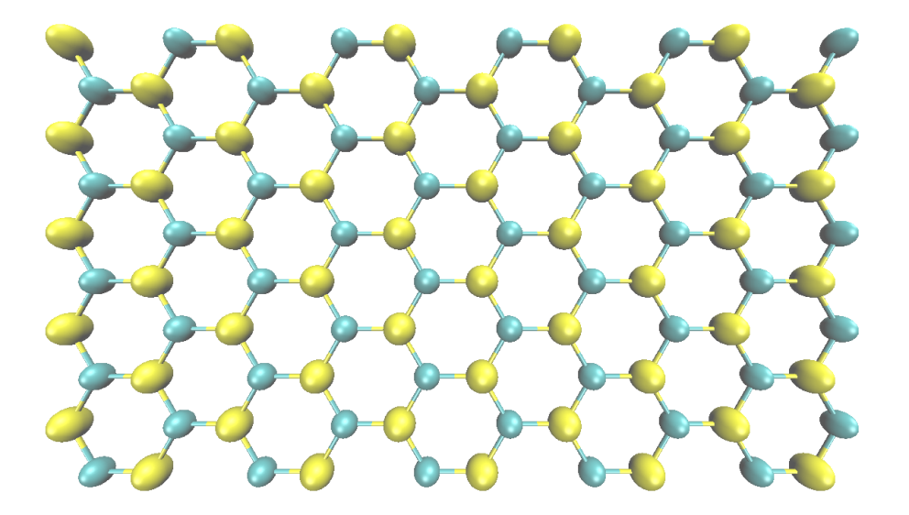

**Hình 1.1.** *Cấu trúc hình học màng SiC 2D cấu trúc tổ ong (Si màu vàng, C màu xanh)*

Silicon carbide là hợp chất nhị phân duy nhất của carbon và silicon tồn tại trạng thái rắn. Năng lượng liên kết Si-C trong silicon carbide khá cao (≈ 5eV), vì thế nó có độ bền nhiệt và cơ học cũng như sự ổn định về mặt hóa học cao [22]. Trong các chất bán dẫn, SiC là một trong những chất có dãy cấm rộng nhất từ 2.3 eV (dạng thù hình β-SiC) đến 3.4 eV (dạng thù hình 2H α-SiC) [22]. Tính chất hấp dẫn này cho phép chế tạo các LEDs hoạt động trong phổ ánh sáng tử ngoài và phổ ánh sáng nhìn thấy được. Một trong những ưu điểm quan trọng của thiết bị SiC là khả năng hoạt động ở nhiệt độ cao do độ rộng dãy cấm lớn, với β-SiC khoảng 1200K hay 6H α-SiC khoảng 1500K [22]. So với Si, GaAs, GaP thì SiC có độ bền vật lý vượt trội hơn hẳn.Với những tính chất trên, SiC được sử dụng rộng rãi trong các thiết bị và ứng dụng hoạt động với tần số, công suất và nhiệt độ cao [23-26]. Ngoài ra, SiC còn thường được làm chất nền cho sự phát triển của các vật liệu khác [27, 28]. SiC 2D cấu trúc tổ ong đã thu hút nhiều sự quan tâm trong những năm gần đây với hi vọng tìm hiểu loại vật liệu mới trong thế giới vật liệu 2D, để có thể tích hợp vào các thiết bị ứng dụng silicon carbide và được mong đợi sẽ có những tính chất khác biệt khi giảm kích thước từ ba chiều (3D) xuống kích thước hai chiều.

Năm 2002, Yoshiyuki Miyamoto và Byung Deok Yu [29] sử dụng các tính toán dựa trên lý thuyết phiếm hàm mật độ dự đoán khả năng hình thành SiC 2D cấu trúc tổ ong phẳng. Các tính toán cho thấy màng SiC 2D có thể tách ra được từ bề mặt SiC (111) bằng cách phun một lượng lớn lổ trống, lượng lớn lổ trống này có thể đạt được thông qua việc áp một điện trường ngoài lên SiC. Hai ông đã đạt được mô hình màng SiC 2D tối ưu với độ dài liên kết Si-C bằng 1.78 Å nhỏ hơn so với giá trị 1.89 Å trong SiC 3D [30]. Tuy nhiên hai ông chỉ dừng lại ở việc khả năng hình thành của màng SiC 2D chứ không đi sâu vào khảo sát các tính chất vật lý của nó.

Năm 2008, với các tính toán tử nguyên lý ban đầu Lian Sun và các cộng sự [31] nghiên cứu về tính chất điện tử của SiC nano ribbon (ruy băng), SiC ribbon có thể đạt được bằng cách cắt màng SiC 2D thành các dãy với chiều rộng xác định, kết quả nghiên cứu cho thấy SiC nano ribbon có tính chất điện tử khá đặc biệt, đó là SiC nano ribbon armchair là vật liệu bán dẫn không có từ tính giống như nhiều dạng thù hình khác của SiC 3D, trong khi đó SiC nano ribbon zigiag lại là kim loại có từ tính. Thú vị hơn, khi SiC nano ribbon zigzag có bề rộng nhỏ hơn ~ 4 nm lại thể hiện hành vi của vật liệu bán kim loại. Không cần bất kỳ sự trợ giúp nào của điện trường ngoài, hay sự tương tác hóa học, tính chất bán kim loại được dự đoán cho SiC nano ribbon zigzag đã mở ra một con đường mới dễ dàng hơn cho các ứng dụng spin điện tử.

Năm 2009, E. Bekaroglu và các cộng sự [32] nghiên cứu tính chất cơ học, điện học và từ học của màng SiC 2D và SiC nano ribbon armchair bằng phương pháp tính toán từ các nguyên lý ban đầu. Các nhà nghiên cứu tìm hiểu sự ảnh hưởng của kích thước lên tính chất vật lý thông qua việc so sánh SiC 2D với SiC 3D. Mặc dù lúc đó SiC 2D cấu trúc tổ ong vẫn chưa được tổng hợp, với các tính toán lý thuyết, họ chứng minh rằng màng SiC 2D hoàn toàn bền với cấu trúc hình học phẳng. Ngoài ra các nhà nghiên cứu cũng tìm hiểu sự ảnh hưởng của các loại sai hỏng cấu trúc (như là khiếm khuyết Si, khiếm khuyết C, khiếm khuyết Si + C, sai hỏng hoán đổi vị trì C-Si), tạp chất lên các tính chất điện và tử của màng SiC 2D và SiC nano ribbon armchair. Kết quả cho thấy màng SiC 2D và SiC ribbon có những tính chất vật lý tuyệt vời mà SiC 3D không có. Chẳng hạn như, trong khi nhiều loại thù hình khác nhau của SiC 3D là chất bán dẫn không có từ tính, việc sai hỏng cấu trúc do khiếm khuyết nguyên tử Si làm cho SiC 2D trở nên có từ tính. Sự thay đổi đáng kể của độ rộng dãy cấm của SiC nano ribbon armchair theo độ rộng có thể là yếu tố cốt yếu trong việc thiết kế các thiết bị quang điện tử. Cấu trúc màng SiC 2D tối ưu, mà E. Bekaroglu và các cộng sự tính toán được với thế tương tác PAW và phép xấp xỉ gradient suy rộng (GGA), có độ dài liên kết Si-C bằng 1.786 Å, độ rộng dãy cấm bằng 2.53 eV và năng lượng liên kết bằng 11.944 eV. So về độ cứng, màng SiC 2D là một vật liệu có độ cứng khá tốt (166 J/m2 ) gần bằng phân nửa so với graphene (335 J/m2) và hơn hai lần so với silicene (62 J/m2). Về sự ảnh hưởng của kích thước (2D và 3D) đối với SiC, rõ ràng đầu tiên có thể dễ dàng nhận thấy đó chính là dạng lai hóa của liên kết Si-C. Trong SiC 3D, một nguyên tử Si liên kết với bốn nguyên tử C và ngược lại, hình thành lai hóa sp3. Còn trong SiC 2D, mỗi nguyên tử Si chỉ liên kết với 3 nguyên tử C và ngược lại, hình thành lai hóa sp2 . Do đó, liên kết trong SiC 2D mạnh hơn liên kết trong SiC 3D, độ dài liên kết Si-C trong SiC 2D nhỏ hơn trong SiC 3D. Cũng chính vì số nguyên tử lân cận trong SiC 3D nhiều hơn trong SiC 2D nên năng lượng liên kết trong SiC 3D lớn hơn trong SiC 2D (Số liệu so sánh cụ thể tham khảo trong [33]). Màng SiC 2D với sai hòng cấu trúc do mất nguyển tử Si làm thay đổi từ tính của nó, từ vật liệu không từ tính trở nên có từ tính.

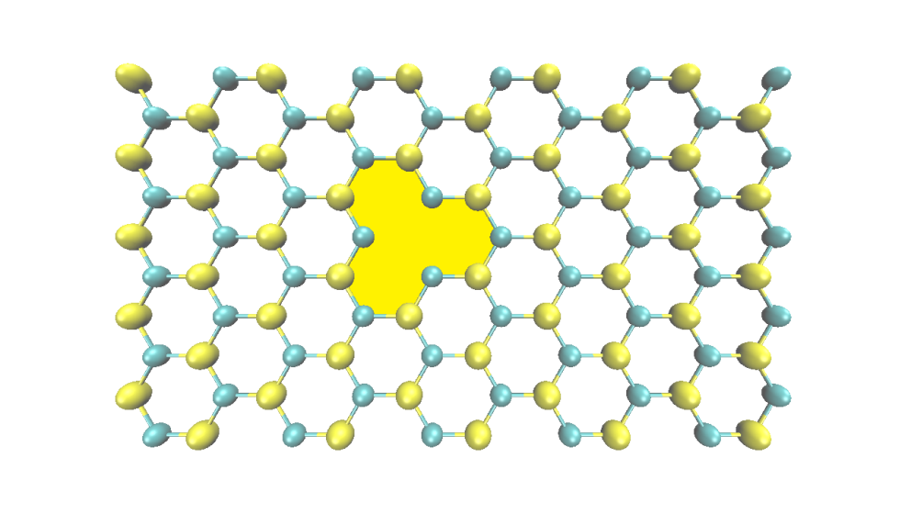

**Hình 1.2.** *Cấu trúc màng SiC phẳng 2D với sai hỏng mất Si (Si màu vàng, C màu xanh).*

Tuy nhiên, màng SiC 2D với sai hỏng cấu trúc do mất nguyển tử C, mất mát đồng thời Si + C hay sai hỏng do hoán đổi vị trí C-Si không làm thay đổi từ tính của nó, vẫn là vật liệu không từ tính

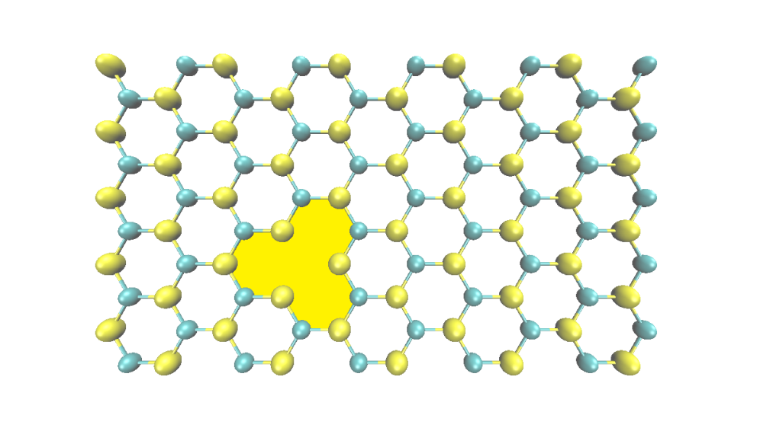

**Hình 1.3.** *Cấu trúc màng SiC phẳng 2D với sai hỏng mất C (Si màu vàng, C màu xanh).*

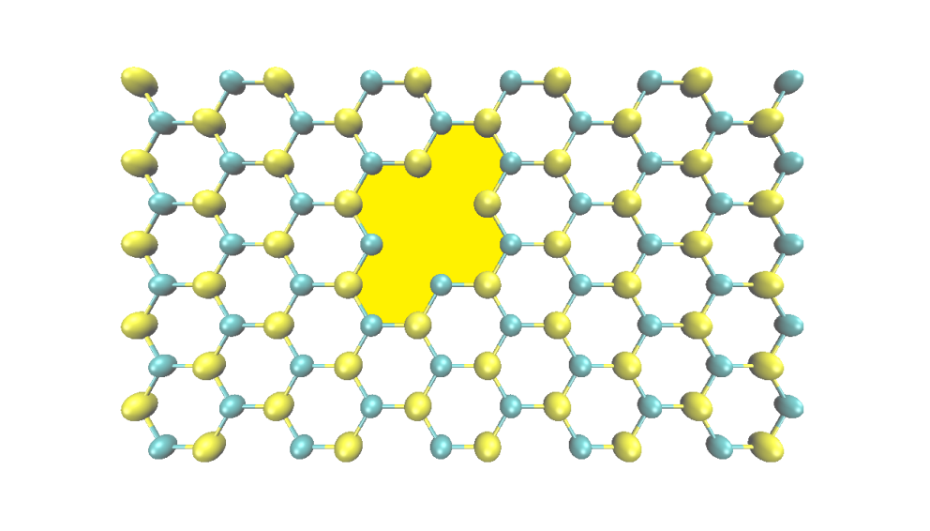

**Hình 1.4.** *Cấu trúc màng SiC phẳng 2D với sai hỏng mất Si + C (Si màu vàng, C màu xanh).*

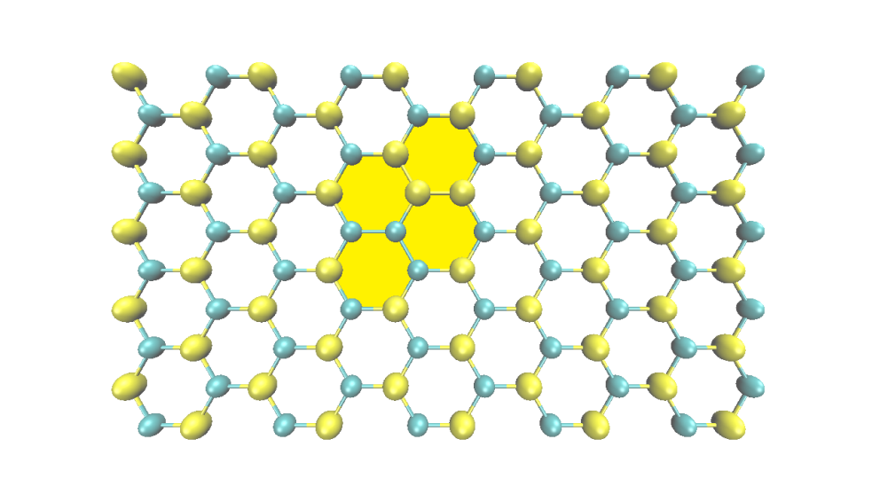

**Hình 1.5.** *Cấu trúc màng SiC phẳng 2D với sai hỏng hóa đổi vị trí C-Si (Si màu vàng, C màu xanh).*

Cũng trong năm 2009, H.Şahin và các cộng sự [33] thực hiện các phép toán từ các nguyên lý ban đầu để nghiên cứu về cấu trúc 2D tổ ong của các nguyên tố nhóm IV, các hợp chất giữa chúng cũng như các hợp chất giữa các nguyên tố trong nhóm III-V. Kết quả cho thấy có khoảng 22 vật liệu có thể tồn tại cấu trúc tổ ong hai chiều, trong đó những hợp chất hai nguyên tử mà một trong hai thuộc dãy đầu trong bảng nguyên tố hóa học, như B, C hay N đều có cấu trúc phẳng bền, còn những trường hợp còn lại sẽ đạt trạng thái bền khi oằn lại. Điều đó có nghĩa là màng SiC 2D (chứa nguyên tố C, đứng đầu trong nhóm IV) có cấu trúc phẳng ổn định như graphene chứ không oằn lại như silience. Với các vật liệu cấu trúc tổ ong có thể đạt trạng thái bền, các nhà nghiên cứu tính toán cấu trúc tối ưu, năng lượng liên kết, cấu trúc dãy cấm…Trong 22 vật liệu cấu trúc tổ ong, SiC 2D có độ cứng rất tốt, chỉ thua graphene và BN. Về độ rộng dãy cấm, SiC 2D chỉ thua BN, AlN. Nhìn chung với các số liệu so sánh của H.Şahin và các cộng sự, SiC 2D luôn nằm trong tốp đầu (Số liệu so sánh cụ thể tham khảo trong [33]). Điều này cho thấy SiC 2D là vật liệu đầy tiềm năng hơn hẳn nhiều vật liệu khác.

Tính chất từ hấp dẫn của màng SiC 2D bán hidro hóa được tìm hiểu thông qua các tính toán từ các nguyên lý bán đầu bởi B. Xu và các cộng sự [34] năm 2010. Màng SiC 2D bán hydro hóa là chỉ một trong hai loại nguyên tử Si hay C bị hidro hóa. Màng SiC 2D bán hidro hóa thể hiện tính chất điện và từ khác biệt : khi các nguyên tử Si bị hidro hóa màng SiC là chất bán dẫn sắt từ, khi các nguyên tử C bị hidro hóa thì mành SiC là chất bán dẫn phản sắt từ. Màng SiC với C bị hirdo hóa bền hơn so với Si bị hidro hóa. Kết quả nghiên cứu cho thấy việc điều khiển sự hydro hóa trên các nguyên tử khác nhau có thể điều chỉnh tính chất từ của màng SiC 2D.

Năm 2010, Xiujie He và các cộng sự [35] cho thấy các khiếm khuyết Si, C đóng vai trò khác nhau trong từ tính của màng SiC 2D, kết quả phù hợp với các tính toán trước đó, màng SiC 2D hoàn chỉnh và màng SiC 2D với khiếm khuyết C không có từ tính, trong khi đó màng SiC 2D với khiếm khuyết S lại có từ tính.

Năm 2012, dùng lý thuyết phiếm hàm mật độ, các tính chất điện và quang học quan trọng của SiC 2D đơn lớp và hai lớp đã được tìm hiểu bởi Xiao Lin cùng các cộng sự [36]. Các tính chất của SiC 2D phụ thuộc vào độ dày và cấu hình không gian của chúng. SiC 2D đơn lớp thể hiện độ rộng dãy cấm gián tiếp trong khi SiC 2D đơn lớp thì ngược lại có độ rộng dãy cấm trực tiếp (2.5 eV). Kết quả cho thấy không như graphene, silience, hay thậm chí là SiC 2D đa lớp, SiC 2D đơn lớp là vật liệu tuyệt với cho các thiết bị quang điện tử. Cấu trúc dãy cấm của màng SiC 2D đơn lớp được so sánh với graphene và silicene (xem hình 1.6).

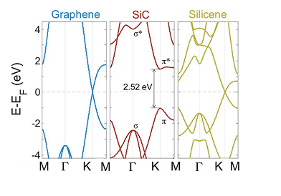

**Hình 1.6.** *Cấu trúc dãy cấm của graphene, màng SiC 2D và silicene [36]*

Đối với graphene và silicene, độ rộng dãy cấm bằng không. Ngược lại, màng SiC 2D có độ rộng dãy cấm trực tiếp bằng 2.5 eV do sự phân cực trong liên kết Si – C. Mặc dù các nguyên tử cấu thành nên SiC đều thuộc nhóm IV, nhưng điện tích lại dịch chuyển từ Si sang C do độ âm điện của C cao hơn của Si. Độ rộng dãy cấm của màng SiC 2D rất phù hợp cho LEDs hoạt động ở vùng ánh sáng xanh. Khác với SiC 3D (dạng thù hình β-SiC và α-SiC) và SiC 2D đa lớp có dãy cấm gián tiếp thì SiC 2D đơn lớp có dãy cấm trực tiếp.

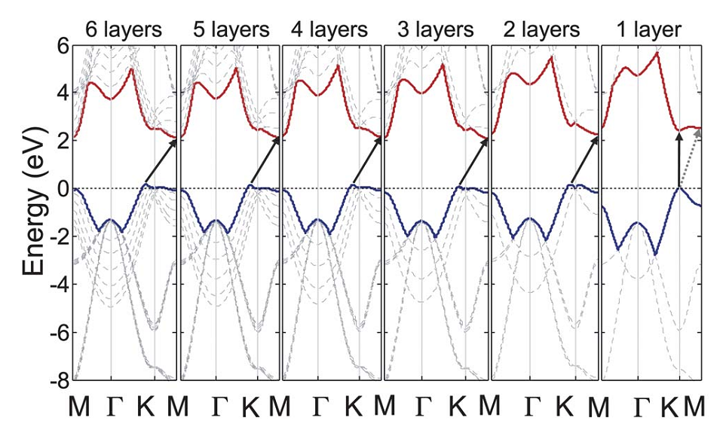

**Hình 1.7.** *Sự thay đổi cấu trúc dãy cấm của SiC 2D đơn lớp và đa lớp [36].*

Năm 2012, SiC 2D với độ dày 0.5 – 1.5 nm đã được tổng hợp thành công thông qua phương pháp tách lớp cơ học trong dung dịch phân cực, như là Nmethylpyrrolidone (NMP) và isopropyl alcohol (IPA) [37]. Phương pháp này tương tự với phương pháp tổng hợp graphene từ graphite. Việc tổng hợp thành công SiC 2D đã thúc hút nhiều hơn mối quan tâm đến loại vật liệu này và hứa hẹn mở ra kỷ nguyên mới cho các thiết bị quang điện tử.

Vì SiC là vật liệu không phổ biến trong tự nhiên (tồn tại rất ít trong đá thiên thạch), nên việc tổng hợp SiC rắn, chẳng hạn như (α-SiC) hầu hết đều được tạo ra từ việc làm lạnh từ 3C-SiC nóng chảy ở nhiệt độ cao [38-42]. Màng SiC 2D cấu trúc tổ ong đã được tìm hiểu khá nhiều về các tính chất điện học, quang học thông qua phương pháp tính toán từ các nguyên lý ban đầu. Tuy nhiên các tính chất nhiệt động của nó chưa được nghiên cứu nhiều chẳng hạn như nhiệt nóng chảy của màng SiC 2D vẫn chưa được xác định. Nhìn chung lại, SiC 2D thể hiện những tính chất tuyệt vời mà graphene, silience và SiC 3D không có, so với các vật liệu được dự đoán khả năng tồn tại cấu trúc tổ ong 2D khác, SiC 2D thể hiện các tính chất điện học, cơ học vượt trội. Hiện tại vẫn chưa có bất kỳ mô phỏng nào liên quan đến việc hình thành, cấu trúc và tính chất nhiệt động học của màng SiC 2D thu được từ trạng thái lỏng. Vì vậy học viên thực hiện đề tài “*Mô phỏng quá trình tạo màng SiC phẳng hai chiều từ trạng thái lỏng*” với mục tiêu khảo sát sự thay đổi của cấu trúc và các tính chất nhiệt động học trong quá trình tạo màng SiC từ mô hình SiC lỏng hai chiều.